Military tatoo royal edinburgo

El Military Tattoo de Edimburgo es una serie de desfiles y shows musicales protagonizados por las Fuerzas Armadas Británicas y bandas militares de los países de la Commonwealth e Internacionales, además de un espectáculo de proyecciones de luz y color sobre la fachada del castillo y fuegos artificiales. El Tattoo se celebra cada año durante todo el mes de agosto como parte del Festival de Edimburgo, que no es nada más y nada menos que el conjunto de todos los festivales y eventos que llenan Edimburgo de vida durante los meses de verano y entre los que están el Festival Internacional de Literatura, el Fringe, el Festival de Jazz de Edimburgo, la Feria de Artesanos, el Mela y muchos más.

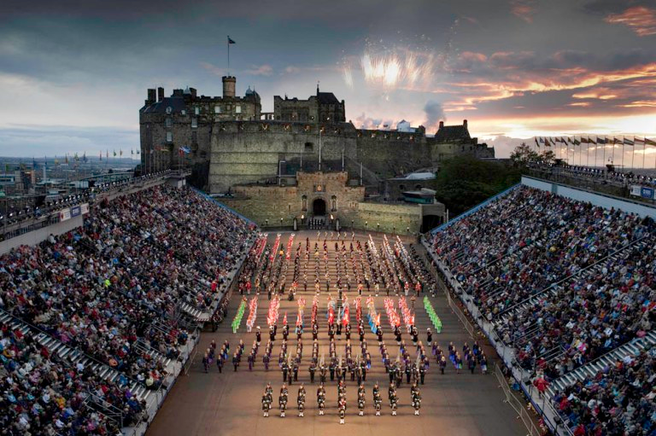

Real Mary King’s Close

El complejo de The Real Mary King’s Close comprende mucho más que este importante callejón comercial del siglo XVII en el corazón de Edimburgo. En total, bajo el edificio de la City Chamber, el ayuntamiento actual, se ocultan los cimientos de cinco callejones de la ciudad: Stewart Close, Pearsons Close, Allan Close, Craig Close y, por supuesto, Mary King’s Close, el más famoso. Juntos forman lo que se conoce como “la ciudad subterránea” de Edimburgo. Y son algo digno de ver.

Este laberinto de callejuelas del siglo XVIII por las que el tiempo no ha pasado lleva el nombre de una de sus residentes más célebres, Mary King. Esta comerciante de Edimburgo residió aquí con sus cuatro hijos en una casa con todas las comunidades que su negocio le permitía. Fue una mujer prominente de Edimburgo, tanto que nombraron el close en su honor (antes se llamaba Alexander King’s Close, en honor a un abogado de la ciudad sin relación con nuestra protagonista).

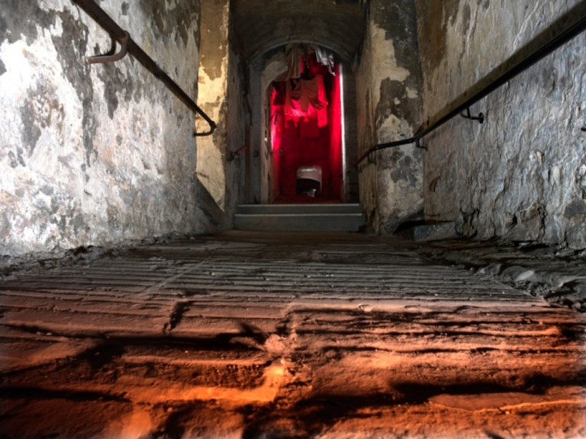

Surgeon’s Hall

El Surgeon’s Hall es sencillamente fascinante. Aprovechando que lo han reabierto y remodelado después de una temporada cerrado por reformas, quizás vaya siendo hora de dejarse caer por este curioso museo situado cerca del Museo Nacional de Escocia y de la Universidad de Edimburgo. Aunque no seas médico, te va a gustar.

A diferencia de la gran mayoría de museos de Edimburgo (que son gratis), el museo Surgeon’s Hall es de pago. Por 6 libras accedes a las entrañas de un edificio lleno de historia… y que te cuenta otra Historia. Su ubicación en Nicolson Street lo hace perfecto para una mañana o una tarde de esas grises en las que la lluvia toma la ciudad. ¡No te quedes en casa o en el hotel! Sal y descubre un rincón diferente de Edimburgo. Y si todavía no te he convencido, aquí van unas cuantas excusas para que visites el Surgeon’s Hall, el museo de la medicina en Edimburgo.

Calton Hill

### Monumento Nacional (The National Monument of Scotland)

### Monumento a Dugald Stewart (Dugald Stewart Monument)

### Monumento a Nelson (The Nelson Monument)

### El Observatorio de la Ciudad (City Observatory)

### Rock House

### Old Royal High School (New Parliament House)

### Monumento a Robert Burns (Burns Monument)

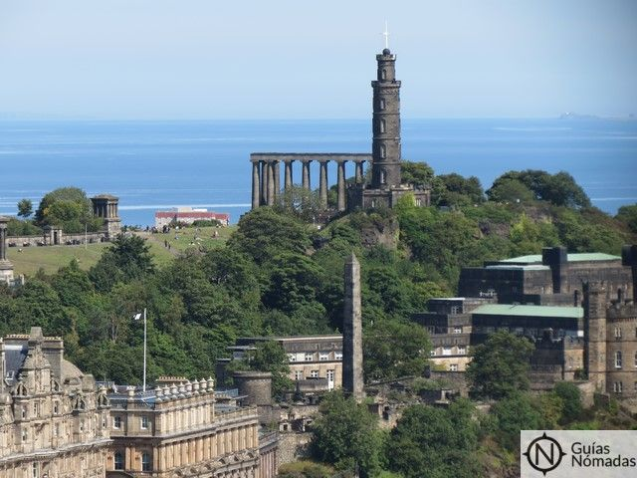

Gilmerton Cove

En Edimburgo, las leyendas y misterios flotan en cada rincón. La mayoría de visitantes escucha estas historias en los recorridos por la Old Town, pero no esperaría encontrarlas en un lugar como Gilmerton, un tranquilo suburbio a pocos km del centro de la ciudad.

Y, sin embargo, bajo las calles del pueblo se esconde Gilmerton Cove, un rincón poco conocido que encierra una buena dosis de intriga.

Se trata de un inquietante y enigmático conjunto de cámaras y pasillos subterráneos tallados en la piedra arenisca cuyo origen historiadores y arqueólogos todavía no han podido determinar. ¿Nos acompañas a visitar Gilmerton Cove?